- 证明题（用公式证明）
- ABC + A B C = A B+B C+A C
- [（A B C + A B）+ B C ] = A B
- A ABC = A B C + A B C + A B C
- 求下列函数的反函数和对偶函数
F = A + B + C + D + E
- 用公式进行下面逻辑函数表达式的化简
- F = A B + A D + B D + A C D
- F = A ( A + B + C ) ( A + C + D ) ( E + C D )
- F = A C + A B C + B C + A B C
- 将下列函数表示成最大项之和及最小项之积的形式
F（A,B,C,D）= （ A + B C ）（ B + C D ）
- 用卡诺图化简下列逻辑函数表达式
1、F(A,B,C)= （ A + B ）（ A B + C ）
2、F(A,B,C,D) = A B + A C D + A C + B C
3、F(A,B,C,D) = B C + D + D ( B + C ) ( A D + B )
4、F(A,B,C,D)=Σm（2,3,4,7,10,11,13,15）
5、F(A,B,C,D)=Σm（0,2,7,13,15）+Σd（1,3,4,5,6,8,10）
六、将下列一组数按照从小到大顺序排列
（11011011）₂，（135.6）₈，（27）₁₀，（3AF）₁₆，（00111000）₈₄₂₁

七、求下列Uo
1.
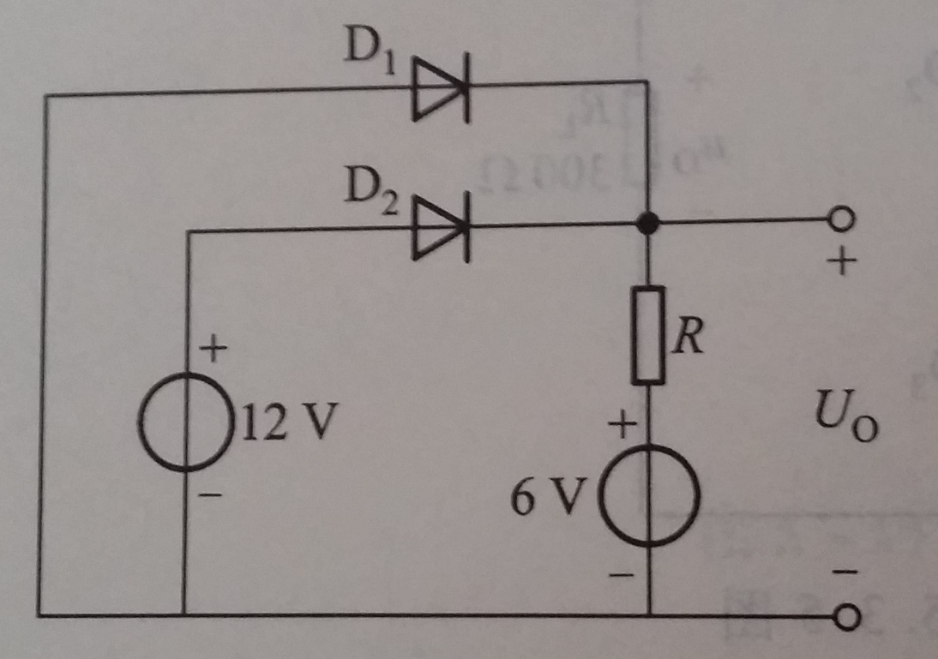
2.
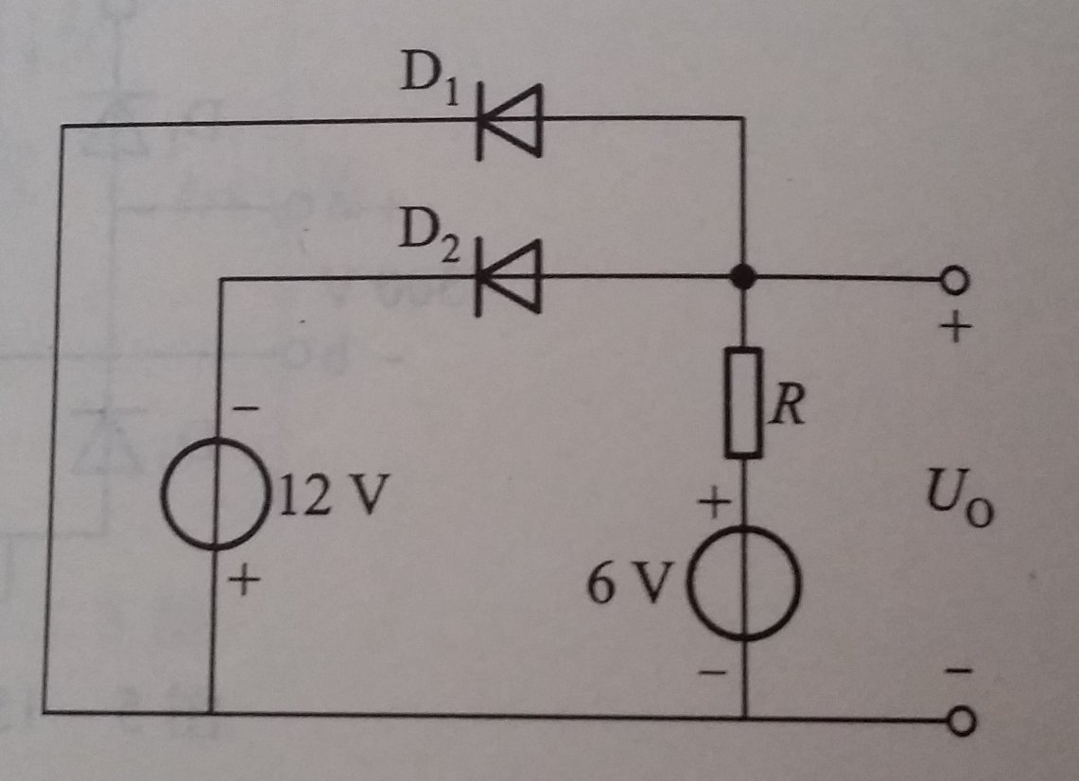

八、对下列放大电路进行静态和动态分析
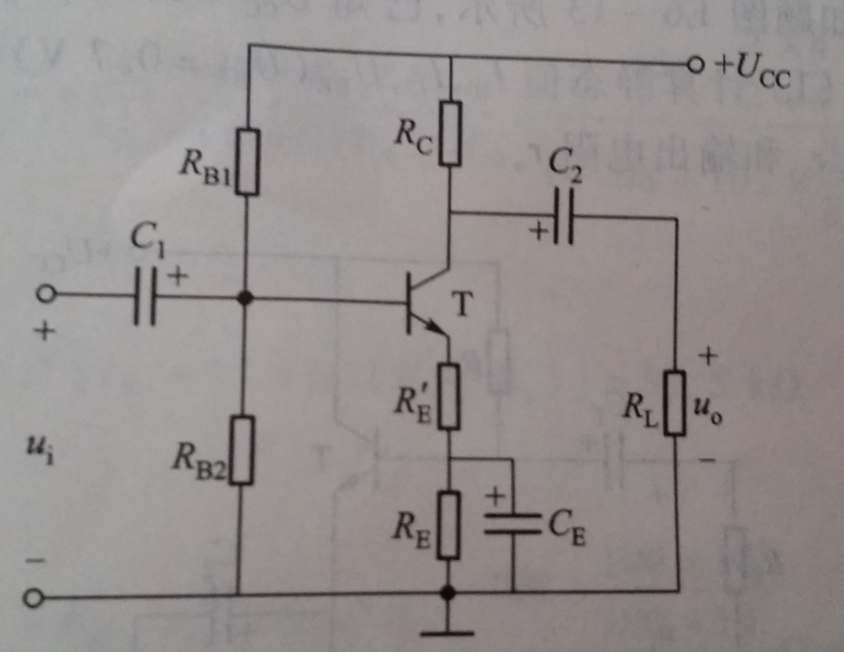
九、写出下列集成运算放大器的输出表达式
